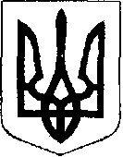
У К Р А Ї Н А

Жовківська міська рада

1-ша сесія VІІІ-го демократичного скликання
РІШЕННЯ

Від 25.11.2020 року № 8 м. Жовква

Про затвердження загальної чисельності виконавчого
апарату та відділів Жовківської міського ради
VІІІ-го демократичного скликання

Розглянувши пропозицію міського голови міста Жовква, керуючись ст.ст. 26, 42, 51 Закону України „Про місцеве самоврядування в Україні”, Жовківська міська рада
В И Р І Ш И Л А:

1. Затвердити загальну чисельність виконавчого апарату та відділів Жовківської міського ради VІІІ-го демократичного скликання , що додається

Міський голова Олег ВОЛЬСЬКИЙ

